8주차 결과보고서

전공: 컴퓨터공학과 학년: 3학년 학번: 20212021 이름: 원대호

1.
TRUTH TABLE을 통해 7-SEGEMENT DISPLAY의 동작 원리를 관철한다. Verilog 과정을 통해 7-SEGMENT DISPLAY를 직접 구현하는 과정을 거치며 LOGIC FUNCTION에 대한 직접적인 이해과정을 이어간다. INPUT 신호를 직접 구현한 후 SIMULATION 과정을 통해 제작된 각 GATE의 작동 원리를 확인한다. FIELD PROGRAMMABLE GATE ARRAY를 VERLIOG와 연결하여 CIRCUIT의 작동을 직접 검증하는 작업을 해나간다.

2.
input |  |  |  | output
a | b | c | d | A | B | C | D | E | F | G | DP
0 | 0 | 0 | 0 | 1 | 1 | 1 | 1 | 1 | 1 | 0 | 1
0 | 0 | 0 | 1 | 0 | 1 | 1 | 0 | 0 | 0 | 0 | 1
0 | 0 | 1 | 0 | 1 | 1 | 0 | 1 | 1 | 0 | 1 | 1
0 | 0 | 1 | 1 | 1 | 1 | 1 | 1 | 0 | 0 | 1 | 1
0 | 1 | 0 | 0 | 0 | 1 | 1 | 0 | 0 | 1 | 1 | 1
0 | 1 | 0 | 1 | 1 | 0 | 1 | 1 | 0 | 1 | 1 | 1
0 | 1 | 1 | 0 | 1 | 0 | 1 | 1 | 1 | 1 | 1 | 1
0 | 1 | 1 | 1 | 1 | 1 | 1 | 0 | 0 | 0 | 0 | 1
1 | 0 | 0 | 0 | 1 | 1 | 1 | 1 | 1 | 1 | 1 | 1
1 | 0 | 0 | 1 | 1 | 1 | 1 | 0 | 0 | 1 | 1 | 1
1 | 0 | 1 | 0 | 1 | 1 | 1 | 0 | 1 | 1 | 1 | 1
1 | 0 | 1 | 1 | 0 | 0 | 1 | 1 | 1 | 1 | 1 | 1
1 | 1 | 0 | 0 | 1 | 0 | 0 | 1 | 1 | 1 | 0 | 1
1 | 1 | 0 | 1 | 0 | 1 | 1 | 1 | 1 | 0 | 1 | 1
1 | 1 | 1 | 0 | 1 | 0 | 0 | 1 | 1 | 1 | 1 | 1
1 | 1 | 1 | 1 | 1 | 0 | 0 | 0 | 1 | 1 | 1 | 1
[Truth Table]

[A]

A = a’c + bc + a’bd + ab’c’ + ad’ + b’d’
[B]

B = a’b’ + ac’d + a’c’d’ + b’d’ + a’cd
[C]

C= a’c’ + c’d + a’b + ab’ + a’d
[D]

D= b’c’d’ + b’cd + ac’d’ + bcd’ + bc’d + a’b’c
[E]

E= b’d’ + cd’ + ab + ac
[F]

F= c’d’ + bd’ + a’bc’ + ac + ab’
[G]

G= a’bc’ + ac + b’c + cd’ + ad + ab’
[DP]

DP=1
[W]
W= A + B + C + D + E + F + G + DP

-[KARNAUGH MAP]
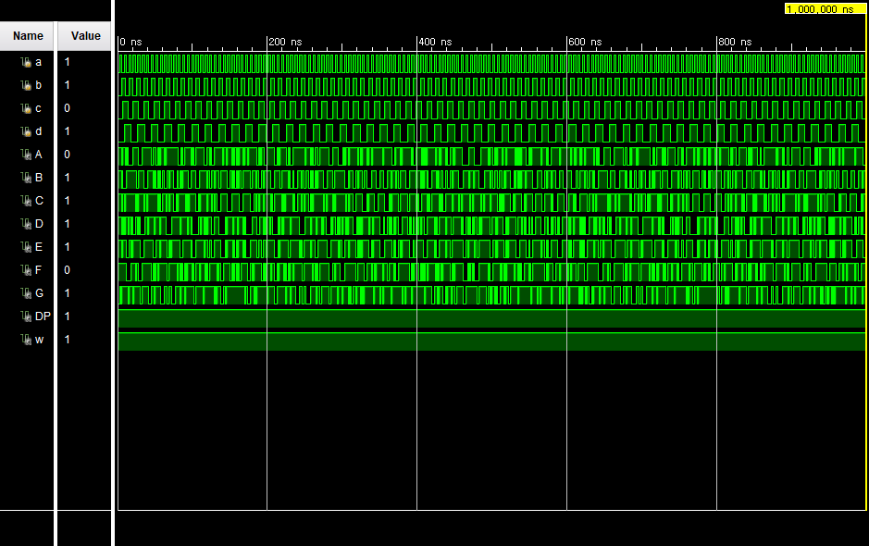
[Simulation]
7-SEGMENT DISPLY에서 입력 값으로 들어가는 INPUT은 a, b, c, d 4개이다. 출력 값으로 도출되는 output은 A, B, C, D, E, F, G, DP, W로 총 9개이다. 이 때 DP는 7-SEGMENT DISPLAY에서 기계의 불이 들어오는지를 검증할 때 활용된다. SIMULATION 결과를 보면 알 수 있듯이 먼저 7 SEGMENT DISPLAY 중 하나라도 1이 OUTPUT되면 DP가 1이 도출되도록 초기 설정을 해줘야 한다. 위 결과보고서의 TRUTH TABLE을 살펴보면 A부터 G까지의 모든 획이 0이 나오는 경우는 존재하지 않는 다는 것을 알 수 있다. 이러한 이유로 DP는 항상 1이 output되도록 지정해준다. 또한 w는 Field Programmable Gate Array 상에 불이 켜져서 7 SEGAMENT DISPLAY를 표시할 w 위치를 나타낸다. 각각의 input에 대해서 불이 들어오는 획은 1로 지정한다. 반면 불이 들어오지 않는 획은 0으로 지정한다. 이 두 원칙을 토대로 진리표를 작성했다. OUTPUT 값에 대한 KARNAUGH MAP을 그려서 구현해낸 logic function이 이와 같다.

A = (~b&~d)|(b&c) |(~a&c)|(~a&b&d)|(a&~c&~d) |(a&~b&~c)
B = (~a&~b)|(~b&~d)|(a&~c&d)|(~a&c&d) |(~a&~c&~d)
C = (~a&~c)|(~c&d)|(a&~b)|(~a&b) |(~a&d)
D = (~b&~c&~d)|(b&~c&d)|(~a&~b&c)|(b&c&~d) |(~b&c&d)|(a&~c&~d)
E = (a&b)|(c&~d)|(~b&~d)|(a&c)
F = (~c&~d)|(a&c)|(a&~b) |(b&~d)|(~a&b&~c)
G = (~a&b&~c)|(a&~b)|(~b&c)|(c&~d) |(a&d)|(a&c)
DP = 1
w = A|B|C|D|E|F|G|DP
Simulation 과정을 통해 도출한 결과 input 신호에 대한 output 결과가 올바르게 도출되는 것을 알 수 있었다.

3.
위 실험은 최종적으로 7-SEGMENT DISPLAY의 동작원리를 이해하는 것이 실험 목표였다. 이에 TRUTH TABLE과 SIMULATION을 통해 7-segment display에 대해서 구체적으로 알아보았다. 이후 Field Programmable GATE ARRAY와 Verilog를 연결해 불을 키는 작업을 진행했다. PIN을 Verilog의 각 port와 매치시킬 때 입력 값과 출력 값을 알맞은 pin과 연결한다. W는 E14에 연결해 w1에 불이 켜지도록 하였다. Field Programmable GATE ARRAY로 7-segment display 동작을 검증해 본 결과 truth table에 따라 정확하게 작동하여 0000부터 1111까지의 이진수가 해당하는 0부터 9까지, A부터 F까지로 정확하게 output된 것을 검증할 수 있었다.

4.
Field Programmable GATE ARRAY 상에 w가 여러 개 존재하므로 여러 개의 w를 표시하고 싶으면 w2, w3 등을 지정하고, 그 w에 대해 입력 값 변수를 지정하면 7-segment display로 숫자 또는 문자를 표현할 수 있다. 14-segment display, 16-segment display를 표현해 볼 수 있다.
한편, 7-segment display와 관련해 Arduino가 등장했다. Arduino는 open source를 기반으로 형성된 단일 보드 microcontroller이다. Arduino는 compile된 팜웨어를 USB를 통해 upload할 수 있다. 또한 다른 module에 비해 비용면에서 저렴하고, window, 리눅스, 맥 OS X와 같은 여러 operating system을 모두 지원한다. Arduino board는 microcontroller INPUT/OUTPUT pin의 대부분을 다른 서킷에서도 쉽게 이용할 수 있도록 공개하고 있다.

[14-segment display]
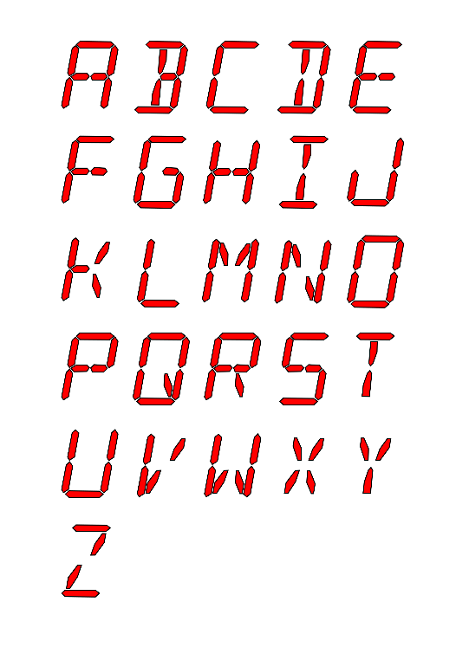
[14-segment display]

[16-segment display]
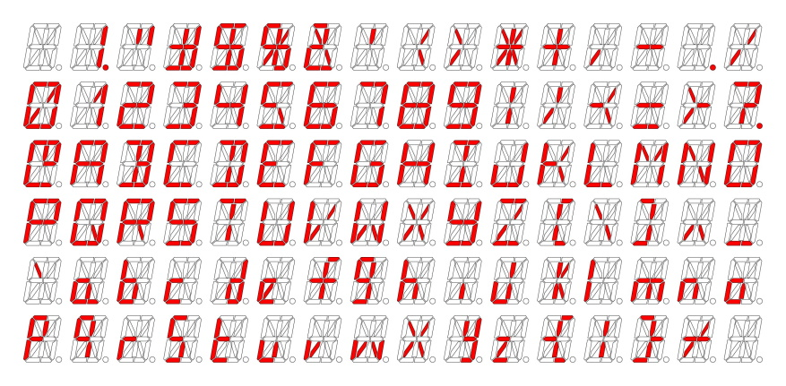
[16-segment display]

